Práctica
04

Curso 2017-2018

<Backtracking>

FRANCISCO JAVIER MARQUÉS GAONA
JUAN JOSÉ MÉNDEZ CONTRERAS
JOSE ANDRÉS GONZÁLEZ VENTURA

ESTRUCTURA DATOS Y ALGORITMOS II
2º grado en ingeniería informática

 | Departamento de Informática  Universidad de Almería

ÍNDICE

- Presentación del problema Páginas 3 - 5
- Generación de los juegos de prueba Páginas 6 - 7
- Clase Grafo Páginas 8 - 9
- Clase VerticeMaquinas Página 9
- Clase Recorridos Páginas 9 – 12
- Árbol de estados y condiciones de poda Páginas 13
- Diagrama de clases Página 14
- Análisis teórico del tiempo del algoritmo Backtracking Página 15
- Análisis de tiempos de ejecución del algoritmo PD Página 19
- Precondiciones y Postcondiciones Páginas 20 - 22

Deben señalarse los elementos propios del esquema (por ejemplo, el árbol de estados y las condiciones de poda.) No olviden indicar cómo se utilizan las funciones de optimización.

PRESENTACIÓN DEL PROBLEMA

En las distintas estaciones de metro de la red de la “Metropolitan Transport Authority” (NAMTA) de la expansión urbana de Nueva Almería hay máquinas expendedoras de tarjetas de un solo viaje y de recarga de las tarjetas de usuario. Dichas máquinas pueden estar en los siguientes estados:

- a) Activas (A), lo que significa que disponen de tarjetas unitarias para suministrar y de cambio para devolver cuando se compra o recarga con una cantidad una tarjeta.
- b) Bloqueadas (B), cuando no disponen de tarjetas para emitir o no disponen de cambio para hacer las operaciones normales.

En la realidad hay más estados, ya que pueden trabajar con tarjetas de crédito (por lo que no importa la situación del cambio), o pueden sólo recargar tarjetas (con tarjeta o con efectivo). Con objeto de simplificar la práctica vamos a considerar sólo los estados A y B.

Las estaciones de metro disponen de una cantidad de máquinas expendedoras dada por la categoría de la estación según una tabla de valores de entrada, como la que sigue:

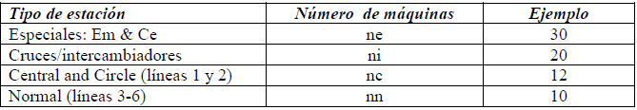

Al inicio de la jornada, cada estación de metro E(a,c) envía la información de la situación de sus máquinas (mediante un mensaje al sistema de control central), en el que indica:

- nA – Número de máquinas activas
- nB – Número de máquinas bloqueadas

Una estación E(a,c) puede estar en dos estados:

- No automatizada (NA), cuando el número de máquinas bloqueadas es igual al número de máquinas que tiene. No hay ninguna máquina completamente operativa. Los clientes tienen que ir a ventanilla para operar, lo que significa grandes colas.
- Automatizada (SA), cuándo el número de máquinas bloqueadas es menor que el número de máquinas disponibles en la estación.

Por la mañana temprano, al abrir la red, se recibe en la oficina central la información de todas las estaciones sobre la situación de las máquinas. En ese momento se prepara un equipo de revisión/actualización de las máquinas (que carga tarjetas y/o cambio, y repara las máquinas que lo requieran). A efectos de simplicidad vamos a considerar un único equipo (en la realidad podría haber más de uno).
El equipo va a utilizar la red de metro para moverse entre las distintas estaciones, con lo que el tiempo de desplazamiento entre estaciones es el que corresponde según se indica en la práctica 2 parte b. La ubicación original del equipo de control de las máquinas está en la estación Central (Ce).

El tiempo medio en revisar/actualizar una máquina es de tm (ej. 2 minutos). El equipo revisa sólo las máquinas bloqueadas de la estaciones.

Las condiciones para hacer el recorrido son las siguientes:

- a) Se ha de minimizar el tiempo total de no automatización de estaciones. Dicho tiempo se calcula de la siguiente forma:

  - Una estación está en estado NA desde el inicio de la jornada (ej. 4 a.m.) hasta que se actualizan todas sus máquinas. Ejemplo, con dos estaciones (E1, E2) en estado NA:

    - Supongamos que desde el inicio de la jornada el equipo tarda en llegar 25 minutos a la primera estación (E1), y tarda en revisar todas sus máquinas (ej. 10 máquinas), 20 minutos; el tiempo de no automatización (NA) de esa primera estación es de: 45 minutos.
    - A continuación va a la segunda estación (E2), tardando 30 minutos desde E1, dicha estación tiene por ejemplo 20 máquinas, tardando en revisarlas 40 minutos. Por tanto el tiempo de actuación en E2 es 30+40=70 minutos. Pero el tiempo total de espera es 45 minutos (que el equipo ha estado en la primera estación) más los 70 minutos de atender la segunda estación, total 115 minutos.

El tiempo total de espera (No automatización de estaciones) es de TE1+TE2 = 45+115= 160 minutos. Éste es el valor que se intenta minimizar.

- b) Una vez que no hay estaciones en estado NA, el equipo pasa a revisar las máquinas en estado B (bloqueadas) de las estaciones en estado SA. La idea es optimizar también el tiempo en que hay máquinas no activas. Se considera el tiempo de espera de CADA máquina en estado de bloqueada (B), haciendo los cálculos de forma similar al caso de las estaciones, pero máquina a máquina.

Primero se actúa sobre las estaciones en estado NA, minimizando el tiempo que hay estaciones No Activas, y luego se revisan las máquinas restantes bloqueadas minimizando el tiempo que están bloqueadas en conjunto (antes de actuar sobre las máquinas de estaciones activas – SA -, ha pasado TODO el tiempo de trabajar sobre las estaciones NA, es un tiempo de espera de partida para todas las máquinas). Este segundo criterio de optimización se aplica máquina a máquina. Ha de tenerse en cuenta el tiempo de traslado entre estaciones, el tiempo de ir de una máquina a otra dentro de una estación se considera despreciable.
Se trata un problema de optimización con dos criterios, el primero – prioritario – es reducir el tiempo de No Actividad de las estaciones. Una vez resuelto ese problema, se reduce el tiempo acumulado de bloqueo de las máquinas.
Han de utilizar la información de las prácticas 2 y 3; puede que tengan que hacer una rectificación de alguna de ellas para disponer de los datos necesarios (por ejemplo en forma de tabla).
Se desea un plan de visitas para el equipo de revisión de las máquinas de gestión de tickets en las estaciones. No vamos a considerar restricciones horarias, y vamos a trabajar con un solo equipo, en la realidad sería más de uno para que diera tiempo a revisar “por la mañana” todas las máquinas. Pueden utilizar los valores de tiempo de ejemplo, convenientemente parametrizados (pueden ser almacenados como constantes con nombre).

GENERACIÓN DE LOS JUEGOS DE PRUEBA

Partiendo de las prácticas anteriores, para cada uno de los vértices (ubicaciones) del grafo, nos disponemos a generar las máquinas en cada estación de forma aleatoria. Para ello, hemos creado una clase denominada “máquinas” que tal como se indica en el guion de la práctica, a partir del tipo de estación, éstas tendrán un número de máquinas predeterminado.

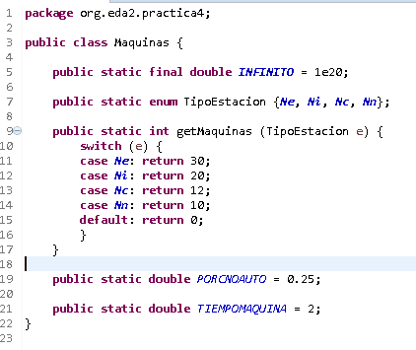

Además, la clase “Maquinas” como se puede observar, tiene el atributo “TIEMPOMAQUINA” que será de 2 minutos para arreglar cada máquina. También hemos añadido un atributo “PROBNA” que es la probabilidad de que una estación sea NO AUTOMATIZADA, es decir, que todas sus máquinas estén bloqueadas, siendo la probabilidad de ésta de un 25%. En el caso de que la estación sea automatizada, el número de máquinas activas y bloqueadas se genera de forma aleatoria.

Los archivos generados los guardamos en dos ficheros, maquina4.txt y grafo.txt. grafo.txt almacena el número de calles y avenidas, además del número de vértices. Además para cada estación, se le indica su tipo y se muestra información relativa a las aristas del grafo.

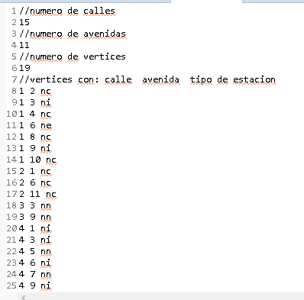

Por otro lado, el fichero maquina4.txt simplemente almacena la estación (calle, avenida) seguido del número de máquinas activas y del número de máquinas bloqueadas.

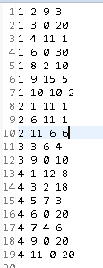

CLASE GRAFO

Reutilizando el grafo de prácticas anteriores, hemos modificado el constructor para adaptarlo a la lectura del fichero, ya que la estructura del mismo es diferente a las prácticas anteriores.

Un detalle importante es la adición del atributo “central” de tipo Vertice que será el vértice de origen de los trabajadores de mantenimiento, que a su vez se corresponde con la estación central (ce), del que partirán al resto de estaciones.

CONSTRUCTOR:

Básicamente como hemos citado anteriormente se ha modificado el constructor para que se adapte a la estructura del fichero. Omitiendo líneas con el carácter “//”, las líneas con el número de calles, número de avenidas y número de vértices también se ignoran.

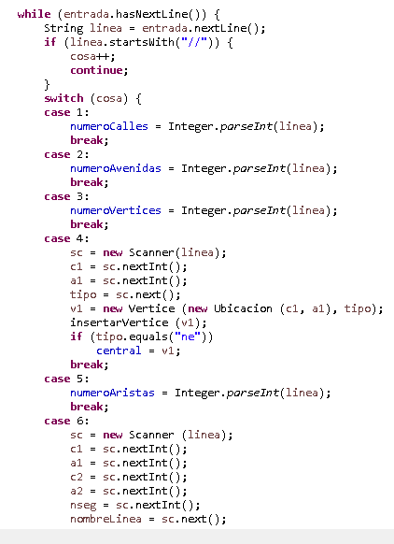

METODOS:

Hemos añadido a la clase Grafo dos métodos, “insertarArista()” e “insertarVertice()”.

insertarVertice(Vertice v): introduce un nuevo vértice con sus aristas asociadas al mapa.
insertarArista (Vertice v, Vertice v2, int nseg, String nombreLinea): introduce la arista que va de v1 a v2 y viceversa.

CLASE VERTICEMAQUINAS

Clase que se utilizará para representar el número de máquinas correctas e incorrectas de cada vértice (estación).
Esta clase consta de 4 atributos, que son los siguientes:

- correctas (int): número de máquinas correctas.
- incorrectas(int): número de máquinas incorrectas.
- tiempo (double): tiempo que se tarda en arreglar dicho vértice (estación).
- numeroEstacion (int): el número de la estación, es decir, si se trata de la primera estación, la segunda, tercera, etc.

CONSTRUCTOR:

Recibe como parámetros de entrada la ubicación, el número de máquinas correctas, el número de máquinas incorrectas y el número de la estación. Además, establece el tiempo como el número de máquinas incorrectas x el tiempo que se tarda en arreglar cada una de ellas (2 minutos).

METODOS:

Se trata de una clase muy sencilla que consta de los métodos básicos para obtener los atributos, cambiarlos e imprimirlos por pantalla: “get”, “set” y “toString”.

CLASE RECORRIDOS

Se trata de la clase más importante, ella es la encargada de calcular los tiempos de reparación de las estaciones obteniendo las soluciones parciales, además traza la ruta a seguir por el equipo de mantenimiento, teniendo en cuenta que tendrán prioridad las estaciones no automatizadas.

La clase consta de 4 atributos, que son los siguientes:

- noAutomatizadas (ArrayList<VerticeMaquinas>): lista de estaciones no automatizadas.
- automatizadas (ArrayList<VerticeMaquinas>): lista de estaciones automatizadas.
- recorridos (ArrayList<VerticeMaquinas>): ruta o camino a seguir por el equipo de mantenimiento.
- tiempoTotal (double): el tiempo que se tarda en reparar una estación más el tiempo que se tarda en llegar a ella desde otra estación. Dicho tiempo final será el conjunto de la suma de tiempos de reparar todas las estaciones y del tiempo que se tarda en ir de una a otra, es decir la ruta que toma el equipo de mantenimiento. Este tiempo es el que se trata de minimizar.

CONSTRUCTOR:

Al constructor le pasamos por parámetro nombreGrafo (String) y nombreMaquina (String), inicializa el array “noAutomatizadas” y “automatizadas” y posteriormente lee el fichero y ejecuta Floyd para obtener los recorridos mínimos.

METODOS:

- leerMaquinas(String nombreMaquinas): realiza la lectura del fichero maquinas4.txt, añadiendo aquellos “VerticeMaquinas” cuyo número de estaciones correctas sea cero al array de “noAutomatizadas”, lo mismo con el array de “automatizadas” siempre que exista una máquina correcta.

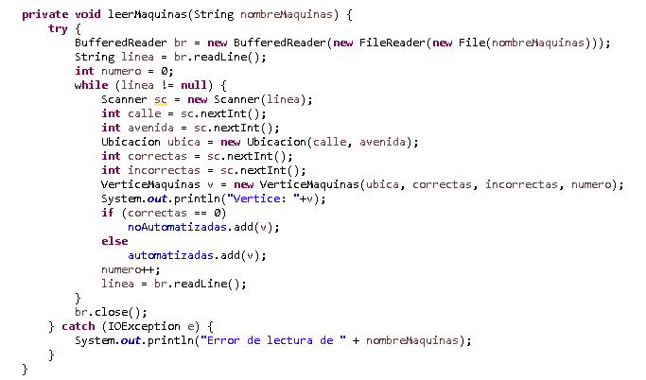

- calcularRecorridos(): este método devuelve la ruta de vértices (estaciones) óptima que deben seguir los equipos de mantenimiento para optimizar el tiempo, se encarga de calcular las rutas óptimas para las estaciones no automatizadas y para las estaciones automatizadas. Comienza obteniendo la solución óptima para las estaciones no automatizadas, posteriormente toma como punto de salida (origen) la última estación no automatizada y calcula las rutas óptimas para las estaciones automatizadas. Así mismo muestra por mensajes en pantalla el seguimiento para poder seguir mejor el método. Para calcular las rutas óptimas llama a su vez a otro método denominado calcularRecorridos() que explicaremos posteriormente.
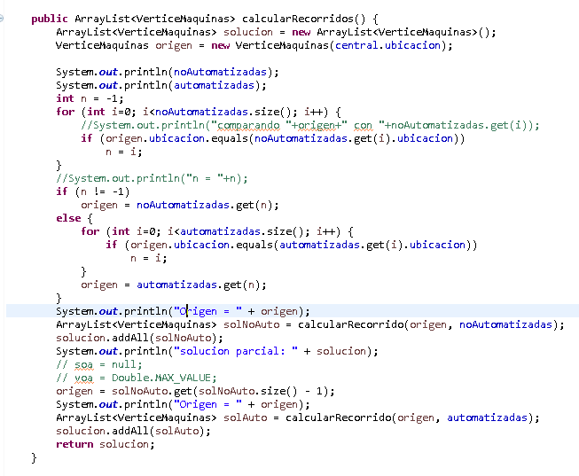

- calcularRecorridos(verticeMaquinas origen, ArrayList<VerticeMaquinas> listaVertices): este método recursivo que llama a calcularRecorridos(): Método sencillo encargado de iniciar la recursividad llamando a calcularRecorridosRec(). Así mismo establece el “tiempoTotal” a DOUBLE.MAX_VALUE, los recorridos a null y comienza examinando el nivel 0, será un recorrido en profundidad.
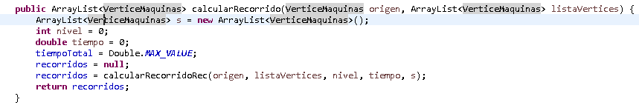
- calcularRecorridosRec(verticeMaquinas origen, ArrayList<VerticeMaquinas> listaVertices, int nivel, double tiempo, ArrayList<VerticeMaquinas> s ): recorre la lista de vértices que se le pasa como parámetro, es decir, la lista de vértices candidatos a ser el próximo a origen. Calcula el tiempo que se tarda desde el origen hasta el vértice que se examina en cada iteración y le suma el tiempo en reparar el vértice (estación) en dicha iteración. Si la lista de vértices está vacía, es decir que ha recorrido todos los vértices candidatos y el tiempo es menor a “tiempoTotal” almacena dicho tiempo y almacena la ruta en “recorridos”, por otra parte si el tiempo es mayor a “tiempoTotal”, en dicho momento se realiza una poda y no se llama recursivamente.

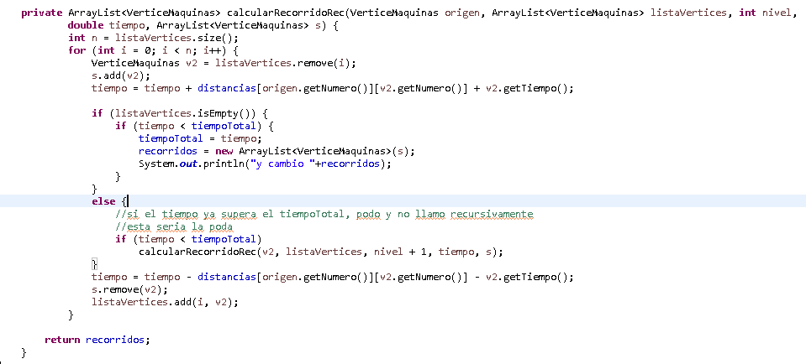

ÁRBOL DE ESTADOS Y CONDICIONES DE PODA

Generación de estados

Cuando se ha concebido el árbol de estados para un problema, podemos resolver el problema generando sistemáticamente sus estados, determinando cuáles de éstos son estados solución y, finalmente, comprobando qué estados solución son estados respuesta. Para ello debemos entender los conceptos de nodo vivo, nodo muerto y e-nodo:

- Nodo vivo: Estado del problema que ya ha sido generado pero del que aún no se han generado todos sus hijos.
- Nodo muerto: Estado del problema que ya ha sido generado y, o bien se ha podado, o bien ya se han generado todos sus descendientes.
- E-nodo (nodo de expansión): Nodo vivo del que actualmente se están generando sus descendientes.

- Tan pronto como un nuevo hijo C del E-nodo en curso R ha sido generado, nodo en curso R ha sido generado, este hijo se convierte en un nuevo E este hijo se convierte en un nuevo E-nodo.
- R se convertirá de nuevo en E R se convertirá de nuevo en E-nodo cuando nodo cuando el subárbol C haya sido explorado por completo.

Condiciones de poda

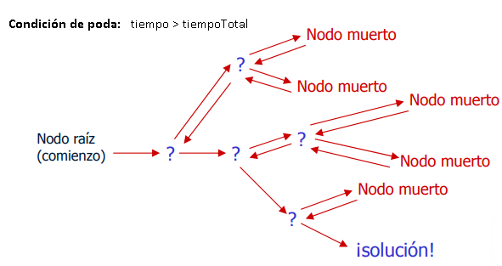

En el problema en cuestión de la práctica se realiza un recorrido en profundidad de un árbol k-ario. Vamos obteniendo soluciones parciales, para al final obtener una solución final, a través de las soluciones parciales. Además, partiendo de un nodo padre, podemos pasar por nodos hijos, y luego volver a pasar por los anteriores, para obtener otra solución parcial. Una vez hemos obtenido etas soluciones, vamos bajando de nivel en el árbol (nivel + 1), por si en esta solución podemos seguir obteniendo otra mejor.
DIAGRAMA DE CLASES
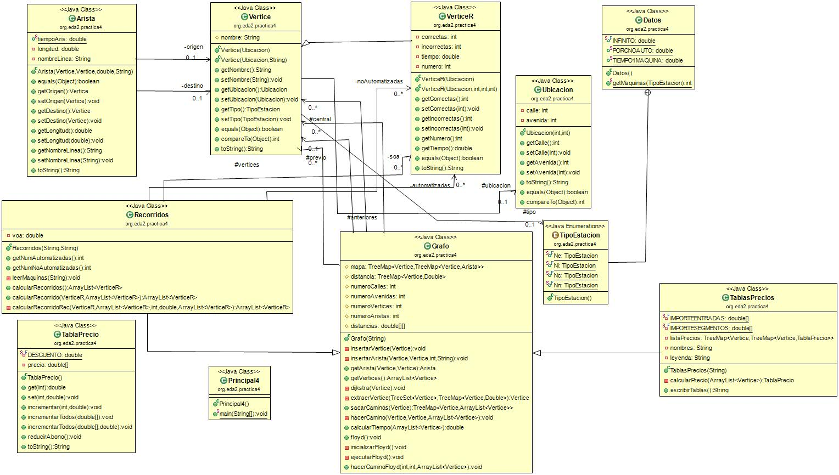
ANÁLISIS TEÓRICO DEL TIEMPO DEL ALGORITMO BACKTRACKING

La eficiencia del algoritmo Backtracking depende de:

- El número de nodos que haya que explorar en cada caso, lo cual es imposible de calcular a priori de forma exacta.
- El tiempo requerido para tratar cada nodo, que viene dado por el coste de la funciones.

Podemos encontrar dos casos:

Mejor caso: donde la solución se encuentra en el primer recorrido en profundidad, por lo que:
t(n) (n)

Peor caso: donde la solución se encuentra después de explorar el árbol completo. El nº total de nodos sería igual a:

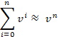

Por lo tanto:

t(n) (v^{n})

Siendo v el número de hijos o niveles de jerarquía.

ANÁLISIS DE TIEMPOS DE EJECUCIÓN DEL ALGORITMO PD

A continuación ejecutamos el algoritmo de cálculo de las rutas unas diez veces guardando el tiempo que tarda cada ejecución y realizando una media de las diez ejecuciones:

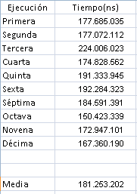

Como podemos observar el tiempo que tarda el algoritmo en calcular la tabla de precios ronda entre los 0’15 segundos (mínimo valor) a los 0’22 segundos (máximo valor) siendo la media de las diez ejecuciones de 0’18 segundos.

A continuación podríamos ver en un gráfico cada ejecución:
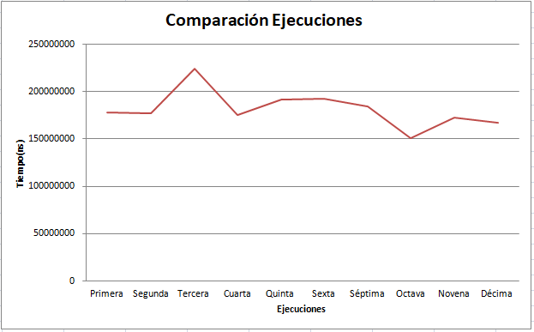

Como podemos observar el tiempo en cada ejecución es semejante, con pequeñas diferencias de tiempos entre una y otra.
PRECONDICIONES Y POSTCONDICIONES

En cuanto a las precondiciones y postcondiciones, muchas de ellas coinciden con la práctica anterior ya que partimos de ella para continuar con el siguiente problema. Debemos fijarnos principalmente en aquellas clases que hemos añadido como “TablaPrecio” o “TablaPrecios” o en aquellas clases que hemos modificado como “Grafo” a la cual le añadimos el algoritmo de Floyd.

- Precondiciones:

- Grafo:
  - Hacemos uso de tres nuevas estructuras de datos, un ArrayList<Vertice> vertices, un double[][] distancias y Vertice[][] anteriores. Todas ellas estructuras necesarias en el algoritmo de Floyd.
  - Asignamos un tiempo de 4 minutos para recorrer una manzana, de 7 minutos para los cambios de línea y de 5 minutos para el tiempo en llegar a una estación, importante a la hora de calcular el tiempo en ir de una estación (origen) a otra (destino).
  - Por comodidad y convenio común dividimos el algoritmo de Floyd en dos partes: “inicializarFloyd” y “ejecutarFloyd”.
  - Importante definir un valor máximo que se usa para rellenar las matriz de distancias en caso de que no exista arista entre vértices ya sea un public static final double INFINITO = 1e20 o doublé.MAX_VALUE.

- TablaPrecio:
  - Establecemos el “DESCUENTO” a una constante en este caso de un 0.1 (10%).
  - Usamos un “double [] precio” para almacenar los precios de cada una de las horas y de cada tarjeta. Como tenemos tres horas diferentes y dos tarjetas posibles tendríamos un total de seis precios distintos.
  - Debemos tener implementado un método toString() para mostrar los precios con un cierto formato.
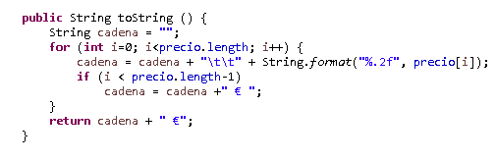

- TablaPrecios:
  - Definimos una constante “double[] IMPORTEENTRADAS” con el importe de las entradas en este caso sería de la siguiente forma:
IMPORTEENTRADAS = { 0.10, 0.08, 0.05, 0.10, 0.08, 0.05 };
La tres primeras posiciones almacenarían los importes de la tarjeta simple en las distintas horas (Punta, Plana y Valle) y las tres últimas posiciones los importes de la tarjeta con abono en sus respectivas horas también.
  - De la misma forma definimos otra constante “double[] IMPORTESEGMENTOS” para el importe de cada segmento.

- Postcondiciones:

- Grafo:
  - La función “calcularTiempo” deberá devolver un doublé.
  - Se debe inicializarFloyd siguiendo la estructura del algoritmo visto en las prácticas. Es decir si es el mismo vértice la diagonal de la matriz de distancias debe ser 0 y la de anteriores null.

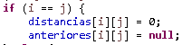

Si no es el mismo vértice obtenemos la arista de uno a otro si esta es nula, la matriz de distancias es INFINITO y la de anteriores null también.

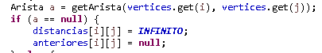

Y si no la matriz de distancias debe ser igual a la longitud de dicha arista y la matriz de anteriores guarda uno de los vértices que tiene la arista

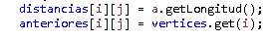

- TablaPrecio:
  - La función “reducirAbono” debe reducir el precio de las tarjetas del tipo abono en un 10%. Es decir debe establecer las tres últimas posiciones del array de precios a un doublé siendo este el 0’9 del valor total.
  - La función “incrementarTodos” debe aumentar el precio total añadiéndole el precio de la entrada.
  - Por otro lado de existir otra función “incrementarTodos” que aumente el precio total por el precio del segmento*nº de segmentos.

- TablaPrecios:
  - Se debe imprimir la tabla de precios siguiendo un formato deseado simulando una aplicación real:

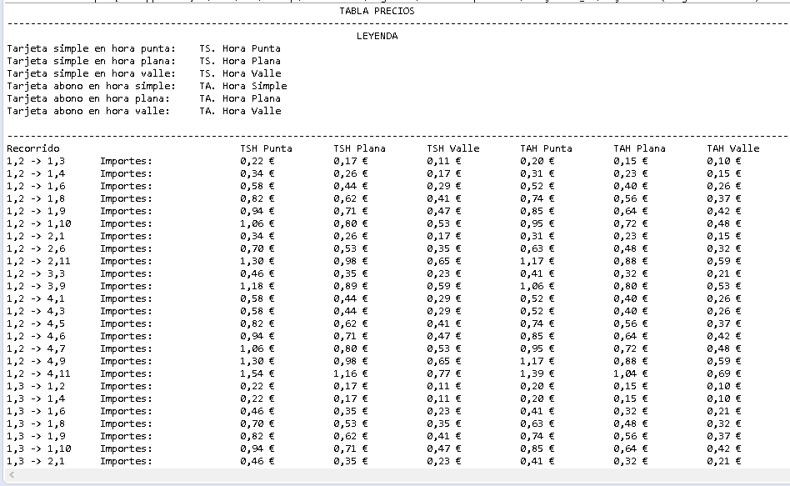

  - Se debe almacenar dicha tabla creada en un archivo de texto denominado en este caso “tablaPrecios.txt”.

